Historia
Unidad 1: “Ubicando lugares de América en los mapas”.
Actividad:
1.- Repaso localización. Observa la localización de estrellas en la cuadrícula y anota su localización.
(Ejemplo: La estrella azul está ubicada en las coordenadas; E , 2).
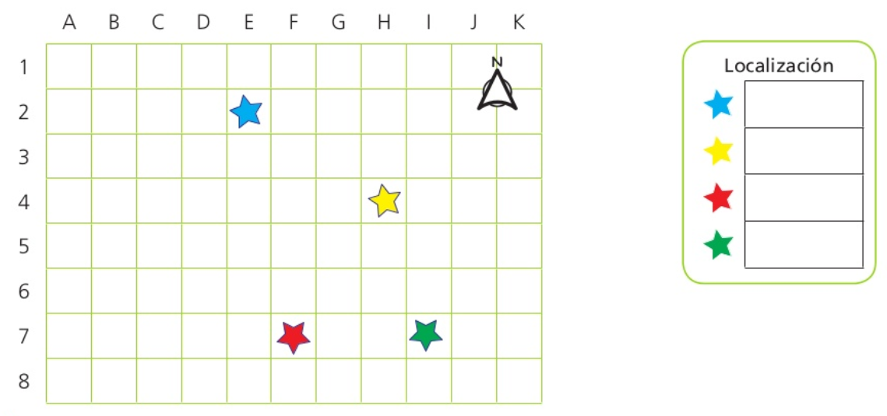

2.- Utiliza como guía un atlas, texto escolar o el cuaderno de historia donde se repasaron los continentes, océanos y rosa de los vientos, y luego responde.
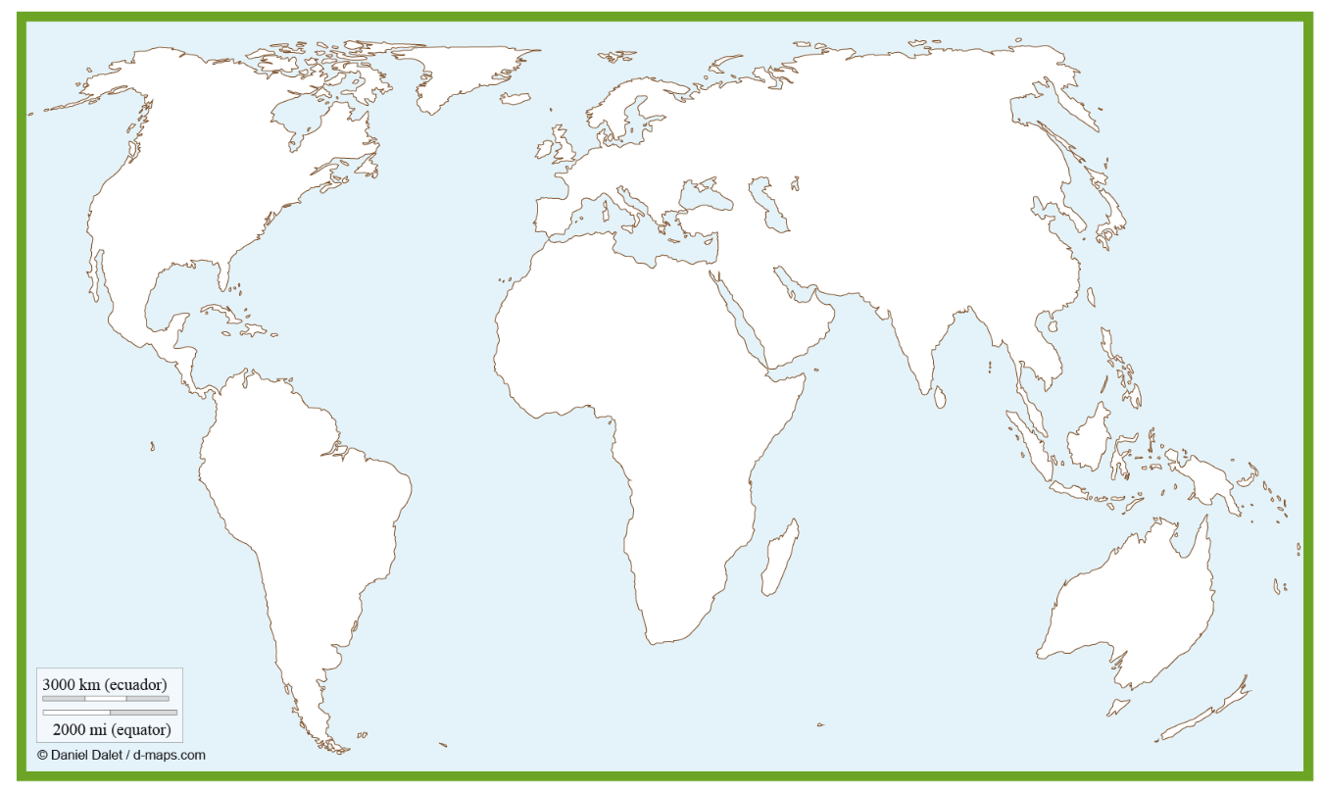

- Con la ayuda de un atlas, ubique y escriba en el planisferio [mapa]:

- América (Norte y Sur)
- Asia
- Europa
- África
- Oceanía
- Océano Pacifico
- Océano Atlántico
- Océano Índico

- Complete las siguientes oraciones:

- América limita al Este con _____________________________ y al oeste con __________________________.

- América limita al Norte con _______________________________________ y al Sur con ________________________.

- América se ubica al ______________ de Europa, al ______________ de Asia y al ____________ de África.

- El océano ______________________ separa a América de Europa

- El océano ______________________ separa a América de Asia.

- El océano ______________________ separa a América de África.

